Ante la crisis, ¿Hay vida más allá de los hidrocarburos?

Por

[**Alejandro Zegada**](https://elpais.bo/author/alejandro-zegada/)

 -

19 mayo, 2019

[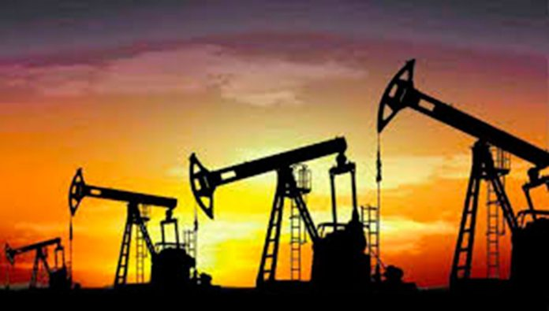](https://elpais.bo/wp-content/uploads/2018/09/hidrocarburos-Venezuela.jpg)

La crisis económica y social que se vive en Venezuela, la evidente desaceleración -¿acaso el umbral de una crisis?- en Bolivia y otros países de la región, llevan al analista del Centro Latino Americano de Ecología Social (CLAES), Eduardo Gudynas, y a otros activistas y organizaciones que conforma la plataforma internacional TRANSICIONES, a proponer algunas alternativas “necesarias, urgentes y posibles”.

En este sentido, Gudynas propone transiciones “pospetroleras” y “posextractivistas” expresadas en medidas “concretas, efectivas, replicables y entendibles por la opinión pública” para superar el extractivismo en la región. Su meta es “una erradicación real de la pobreza, asegurar la calidad de vida de las personas y conservar la naturaleza”.

El análisis del experto parte de que, en medio de la crisis venezolana, “llamativamente hay una persistencia: Una y otra vez se parte del petróleo, esto no está en discusión”.

Esta dependencia petrolera “es anticuada, no resuelve viejos problemas del desarrollo ni las nuevas exigencias del cambio climático. De alguna manera se renuncia a promover alternativas reales a la esencia del desarrollo venezolano: ser proveedora de hidrocarburos a la globalización. Aún en el mejor caso, sería aliviar la crisis actual para sembrar una crisis futura”.

Gudynas identifica que uno de los factores que dificultan el debate de esta situación es la mentalidad rentista.

Los peligros del rentismo

Hace unos meses, los investigadores bolivianos Bernardo Fernández -Profesor de la Escuela de la Producción y la Competitividad de la Universidad Católica Boliviana (ePC-UCB)-,  Marcelo Gantier -investigador junior del Instituto de Investigaciones Socio-Económicas (IISEC-UCB)-, y Martín Palmero -Profesor Asociado de la UCB-, en un trabajo conjunto publicado a través la Fundación INESAD notaban un aumento del comportamiento rentista en distintos grupos de la sociedad.

Esto, a su vez, ha estado generando “importantes pérdidas, tanto en términos de crecimiento del producto como del bienestar general de su población”.

Ferpandez, Gantier y Palermo definen el comportamiento rentista como “una acción improductiva que busca la apropiación de ventajas que brindan resultados positivos para un individuo, pero no a la sociedad en su conjunto”.

El problema de este comportamiento es que ocasiona que los individuos destinen tiempo productivo a la búsqueda de rentas, “lo cual genera una distorsión en los incentivos que podría llegar a modificar, de manera negativa, el patrón de crecimiento económico”. Este comportamiento suele manifestarse en distintas formas, como sobornos, corrupción, contrabando, mercados negros y presión social por recursos estatales.

A través de modelos matemáticos, Fernández, Gantier y Palmero calculan que el comportamiento rentista, exacerbado por la baja institucionalidad, altos niveles de corrupción y la bonanza de materias primas, provoca que, en el largo plazo, la economía crezca un 2,37% menos de lo que lo haría, pese a que en el corto plazo la economía ha crecido a niveles importantes.

Efectos similares -o peores- se generan en países como Venezuela y otros, según analistas como Gudynas, que ven en el extractivismo un problema común en la región, sin importar si los gobiernos fueron “progresistas” o “neoliberales”.

Alternativas, transiciones

El investigador del Centro de Documentación e Información Bolivia (CEDIB), Marco Gandarillas, planteó algunas transiciones para superar el extractivismo para el caso boliviano, que según su entender, pasa por dejar de ser un país exportador y en vez de ello satisfacer la demanda interna a largo plazo, industrialización incluida, mientras se gestan medidas para el cambio de matriz energética,

Para ello, un paso a seguir era renegociar la exportación de gas con Argentina sobre “gas natural empobrecido en virtud a un acuerdo de integración energético/productivo”. Según Gandarillas, la producción de solo 1 megacampo alcanzaría para cubrir la demanda interna. Esto no solo reducirá el acelerado vaciamiento energético sino también frenaría la presión sobre la Amazonía, Áreas Protegidas, sitios RAMSAR y Territorios Indígenas.

También se propone reorientar el Fondo de Incentivo Petrolero -que no produjo resultados- para la conversión de la matriz energética y el fomento de actividades productivas sostenibles.

Asimismo, se deberá eliminar progresivamente “todos los subsidios energéticos a extractivismos, empezando por la soya y la minería”, y paralelamente resolver problema de internación de autos ilegales y la subvención de combustibles a vehículos particulares, junto con el incremento de la producción de energía aprovechando el potencial eólico, solar e hídrico de pequeña escala.

La inversión pública debe enfocarse en: educación, salud, saneamiento básico, transporte público masivo y eficiente, y vivienda social, además de “retomar la planificación urbana y políticas de acceso y mejora de vivienda social sin ampliaciones de las manchas urbanas”.

Igualmente importante se considera la necesidad de disminuir la presión fiscal hacia los pobres y asalariados mientras se aplica más impuestos a las transnacionales y a las “grandes aliadas del capital extranjero”.

Gudynas agrega que “si son esas u otras las opciones transicionales a considerar, eso es parte de la discusión que debe profundizarse. A pesar de que se intenta evitar ese debate, una real alternativa está en imaginar futuros inmediatos que no sigan dependiendo de la petrolización”.

<https://elpais.bo/ante-la-crisis-hay-vida-mas-alla-de-los-hidrocarburos/>